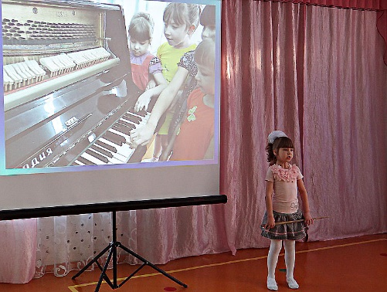

Защита проекта «Мир звуков» участницей вокальной группы «Улыбка» Настей Сиразиевой

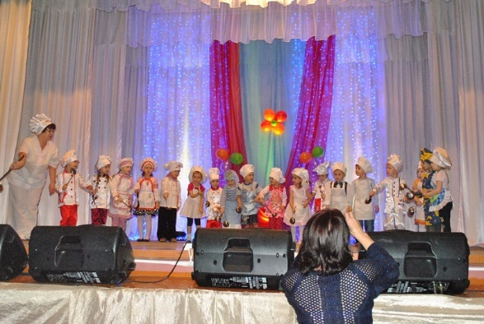

На сцене СДК. Танец «Поварята» (средняя группа)

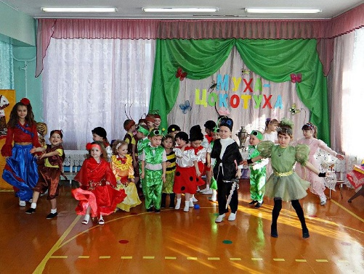

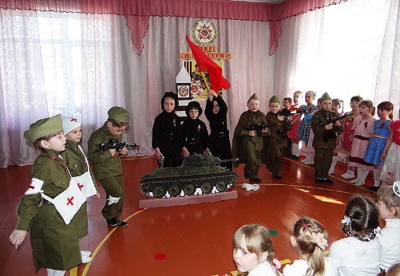СМО Показ музыкальной сказки «Муха – Цокотуха»

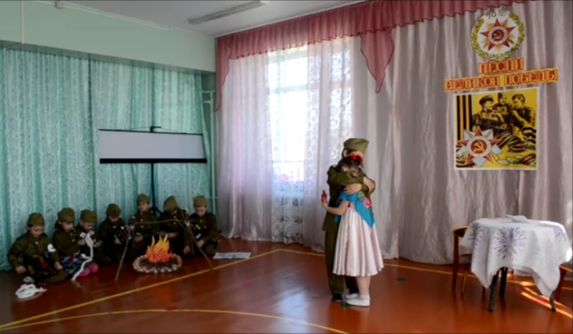

Проект «Песни великой Победы». Инсценирование военных песен «Три танкиста» и «Огонёк»